Movilidad internacional en estudiantes del CUCHS de la Universidad de Guadalajara. Factores de la experiencia.

International mobility in students of the CUCSH de la Universidad de Guadalajara. Experience factors.

DOI: 10.32870/sincronia.axxv.n80.29b21

Gabino Cárdenas Olivares
Departamento de Letras. Universidad de Guadalajara. (MÉXICO).
CE: gabinocardenas@gmail.com / ID ORCID: 0000-0002-2589-8246

Carmina Alejandra García Serrano
Departamento de Letras. Universidad de Guadalajara. (México).
CE: carminaburana74@hotmail.com / ID ORCID: 0000-0003-0333-7371

Francisco Javier Ponce Martínez
Departamento de Letras. Universidad de Guadalajara. (México).
CE: Javponce1@hotmail.com / ID ORCID 0000-0003-1831-2232

Edith Pulido Alcaraz
Estudiante de la licenciatura en Letras hispánicas. Universidad de Guadalajara. (México).
CE: edithpa90@hotmail.com / ID ORCID: 0000-0003-2940-7966

Esta obra está bajo una Licencia Creative Commons Atribución-NoComercial 4.0 Internacional

Recibido: 30/03/2021

Revisado: 16/04/2021
Aprobado: 17/05/2021

RESUMEN
En este artículo se analizan los factores concomitantes a la experiencia de movilidad internacional de estudiantes de pregrado del Centro Universitario de Ciencias Sociales y Humanidades, CUCSH, de la Universidad de Guadalajara. Factores generales relativos al sexo de los participantes, edad durante el intercambio, país y universidad de destino, apoyos y recursos económicos para realizarlo, costo aproximado del mismo, dificultades, aprendizajes, deseos de abandonar el intercambio, deseos de vivir en el país destino, así como sus efectos en la identidad y pertenencia con la carrera que actualmente estudian y con la universidad.

Palabras clave: Movilidad internacional. Internacionalización. Experiencia de movilidad. Factores de experiencia.

ABSTRACT
This article analyses the factors concomitant to the experience o international mobility of undergraduate students of the University Center for Social Sciences and Humanities, of the University of Guadalajara. General factor related to the sexual gender of the participants, age during academic exchange, country and university of destination, financial support and resources to carry it out, approximate costs, difficulties, learning, desire to abandon the Exchange, desire t olive in the destination country, as well as its effects on identity and sens of belonging to the career they are currently studying and as its effects on identity and sense o belonging to the university that sent them.

Keywords: International mobility. Internationalization. Mobility experience. Experience factors

Introducción
Desde el 13 de marzo de 2020, la Organización Mundial de la Salud declaró al COVID-19 como pandemia, la vida cotidiana de las personas en el mundo se transformó radicalmente. Las prácticas educativas se redujeron a la teleeducación mediante dispositivos electrónicos y el encuentro entre personas se redujo al mínimo, producto del confinamiento en casa. Los estudiantes que realizaban estancias académicas en universidades distintas a su sede y vivían la experiencia de la movilidad internacional o intercambio académico debieron retornar a sus países de origen superando dificultades e incertidumbres en un contexto novedoso de cierres de aeropuertos y cancelaciones de vuelos para evitar la expansión de los contagios. Los gobiernos procuraron repatriar a los estudiantes y turistas varados en otros países. La pandemia trajo como consecuencia el cese de la movilidad académica internacional hasta que haya mejores tiempos y condiciones o hasta que otras maneras de realizarlo sean posibles. Este artículo presenta un estudio previo a la pandemia sobre la experiencia de movilidad académica iniciado cuando ni siquiera era imaginario que ésta ocurriría.
La movilidad académica internacional también conocida como intercambio académico internacional y como internacionalización puede ser estudiantil para cursar algunas asignaturas, docente para impartir cursos o de investigación. Estas actividades se realizan, previo convenio interinstitucional, en una universidad o centro de investigación distinto al que se pertenece. Desde finales del siglo XX -y con mayor fuerza en el siglo XXI-, la educación superior ha fortalecido el intercambio internacional en los últimos veinte años. Jocelyn Gacel ha definido la internacionalización de la educación superior como “un proceso de transformación institucional que tiene como meta la integración de la dimensión internacional e intercultural en la misión, cultura, planes de desarrollo y políticas generales de las Instituciones de Educación Superior” (Gacel, 2000, p. 122). Por tanto, la movilidad internacional estudiantil se inserta en un marco de internacionalización de las universidades. Una serie de factores de índole cultural, familiar, económica, institucional, así como un entrecruce de competencias personales se conjugan para concretarla. La integración internacional de los estudiantes y la diversidad cultural son factores clave en la formación de la identidad profesional.
Desde las postrimerías del siglo XX, John Biggs denominaba “Estudiantes internacionales” a quienes cursaban una carrera universitaria en otro país y refería que entre 1974 y 1994 las universidades británicas y australianas no se hicieron más internacionales, sino más regionales al haber tenido un incremento receptor del 4% al 43% en ese período, pero descendieron del 54% al 31% como emisoras de estudiantes internacionales de la Commonwealth en el mismo período.
Veinte años después, en relación con las cifras de movilidad internacional, Forbes México (junio 28, 2017) indica que un poco más de 16,700 estudiantes mexicanos que viajan al extranjero, el 57.6%, lo hace para estudiar una licenciatura, el 24.9% para estudiar una maestría y el 17.5% para otro tipo de estudios. La misma fuente ubica a México en el lugar 10 por el número de estudiantes que salen a estudiar en universidades extranjeras. La publicación no dice si los estudios son totales o parciales en los niveles educativos mencionados, sin embargo el discurso supone que los estudios de pregrado y posgrado son completos.
Por su parte, la Organización para la Cooperación y el Desarrollo Económicos, OCDE, en el reporte Panorama de la educación 2018 señala que México es un país con incremento en recibir estudiantes internacionales en estudios de licenciatura. Entre 2013 y 2016 el incremento fue del 58% y el porcentaje de estudiantes mexicanos matriculados en el extranjero creció en un 16% en el mismo período. Lo reportado por este organismo en Panorama de la educación 2020, es que entre 2014 y 2018, en México, la población de estudiantes extranjeros se mantuvo estable, sin crecimiento ni disminución, en tanto que sólo el 1% de los estudiantes mexicanos de educación superior se inscribe en algún programa extranjero; la mitad en comparación con el porcentaje de los estudiantes de los países pertenecientes a la OCDE. Estados Unidos es el país angloparlante de preferencia para la movilidad internacional de los mexicanos.
Si se piensa en el origen del fortalecimiento para la movilidad internacional en la educación superior, necesariamente se llega al Tuning Project, cuyo antecedente inmediato es la Declaración de La Sorbona (Declaración conjunta para la armonización del diseño del Sistema de Educación Superior Europeo), firmada el 25 de mayo de 1998, que en relación con el tema en cuestión apunta:
Tanto en el nivel universitario como en el posgrado, se animaría a los estudiantes a pasar un semestre, como mínimo, en universidades ubicadas fuera de sus países. A su vez, habría más personal docente y dedicado a la investigación realizando sus actividades profesionales en otros países europeos distintos a los de origen. El apoyo creciente a la Unión Europea, en lo que a la movilidad de estudiantes y profesores concierne, debería aprovecharse al máximo (Declaración de la Sorbona, 1998, p.2).

La continuidad del proyecto de integración universitaria en Europa, llevó a que un año después, el 19 de junio de 1999, veintinueve países europeos hubiesen signado la Declaración de Bolonia, con el compromiso de converger las estructuras de los sistemas de educación superior. El sentido de la movilidad académica internacional continuó en los mismos términos de la declaración precedente:
Promoción de la movilidad, eliminando los obstáculos para el ejercicio efectivo de libre intercambio, prestando una atención particular a:
-El acceso a oportunidades de estudio y formación y servicios relacionados, para los alumnos.
-El reconocimiento y valoración de los periodos de estancia en instituciones de investigación, enseñanza y formación Europeas, sin perjuicio de sus derechos estatutarios, para los profesores, investigadores y personal de administración. (Declaración de Bolonia, 1999, p. 2).

La movilidad internacional abrió caminos a estudiantes y profesores investigadores en el intercambio académico. Tuning pasó de ser un proyecto a una metodología (EE.VV, 2007, p. 12). El proyecto Tuning – América Latina, ya en 2007, expresa la necesidad de cooperar y de asumir esta cooperación para la mejora de la formación de los futuros profesionales:
La elección de usar puntos de referencia comunes y no definiciones de asignaturas (cursos, materias) muestra un claro posicionamiento, ya que si se quiere propiciar la movilidad profesional y académica entre nuestros países, la formación universitaria en cada uno tiene que presentar cierto nivel de consenso, con respecto a puntos de referencia acordados conjuntamente, y reconocidas dentro de cada una de las áreas y disciplinas específicas (EE.VV, 2007, p. 15).

Desde esta perspectiva, la movilidad internacional académica no se entiende como una estancia casual de formación profesional ni una oportunidad aleatoria para inscribirse a cursar en alguna universidad nacional o extranjera distinta a la de origen, sino una corresponsabilidad institucional de las universidades emisoras y receptoras para la formación profesional, mediada por acuerdos internacionales y convenios interuniversitarios que unifican mas no estandarizan visiones educativas y metodologías de formación.
La Universidad de Guadalajara apunta que la internacionalización en la educación superior, además de contribuir a la formación de los estudiantes en los términos de competencias profesionales genéricas y específicas y la actuación en ambientes multiculturales, señalados en Tuning Europa y Tuning América latina, “busca también la formación cívica de los egresados, extendiendo la participación de éstos tanto en el entorno local como en la escena global” (http://www.udg.mx/es/internacional1).
De acuerdo con la Coordinación General de Cooperación e Internacionalización, las estancias para estudiantes de la Universidad de Guadalajara son de tres tipos: a) Estancias para cursar asignaturas por uno o dos semestres, b) Estancias para prácticas profesionales en un ambiente laboral relacionado con su formación profesional, c) Estancias de investigación en la que el estudiante se enrola como auxiliar de un investigador de prestigio en la universidad o instituto destino, pero con la premisa de indagar en su proyecto de tesis o de tesina y pueda optar por el grado bajo esta modalidad (http://www.udg.mx/internacional/para-udg/tipos-de-estancias-universitarios).
La máxima casa de estudios del estado de Jalisco ha establecido convenios de cooperación internacional para licenciaturas con instituciones de treinta y ocho países del mundo y, para posgrado, con instituciones de treinta y cinco países. Además, tiene convenios con sesenta y seis universidades mexicanas para intercambio de licenciatura y sesenta y tres para intercambio de posgrado (El destalle de este listado puede consultarse en (http://www.cgci.udg.mx/convenios/instituciones-socias-estudiantes). La cantidad de convenios signados por la Universidad de Guadalajara para la internacionalización amplía la oferta de movilidad y fortalece a la institución.

Breve estado del arte
En la primera parte de un análisis realizado en el año 2000 sobre la dimensión internacional de las universidades mexicanas, Jocelyne Gacel revisó los conceptos de internacionalización e interculturización, sus fundamentos e implicaciones para las universidades mexicanas en el entonces marco incipiente de los procesos de internacionalización. Plantea que ésta y la interculturalidad no han de ser un fin en sí mismo, sino un medio para lograr la excelencia académica, e insiste en el humanismo como fundamento de las mismas por encima del economicismo al sostener, desde un enfoque socio-cultural, que ambas deben servir al desarrollo del individuo -sea estudiante, profesor o administrativo-, antes que al de la institución y de la nación.
Posteriormente, la misma Jocelyne Gacel, junto con Hans De Wit, Isabel Cristina Jaramillo y Jane Knight editaron en lengua inglesa un libro auspiciado por el Banco Mundial y publicado en español por Mayol Ediciones, de Bogotá, Colombia: Educación superior en América Latina. La dimensión internacional (2005), en el que analizan de manera individual y a veces colectiva el modelo de internacionalización como respuesta a los nuevos retos y realidades, los desafíos regionales e internacionales para la educación superior en América Latina, la internacionalización en la educación superior en Argentina, Brasil, Chile, Colombia, Cuba, México y Perú, además de la vinculación entre los actores clave y los programas en la región. Cierran el análisis con las principales tendencias, problemas a resolver y las direcciones a seguir en el rumbo de la internacionalización.
Lucas Luchilo (2006), realizó un estudio sobre las dimensiones globales de la movilidad internacional en la educación superior de estudiantes de posgrado en ciencias e ingeniería, principalmente en universidades de los Estados Unidos. Son valiosos los cuestionamientos que hace Luchilo acerca de cómo los países de origen pueden retener a los estudiantes que realizaron estudios en el extranjero, lo cual se convierte en una preocupación para los países que invierten en la formación, pero pierden el recurso al no recuperarlos para su beneficio.
La internacionalización tiene varias aristas desde las cuales puede ser estudiada. Jesús Sebastián (2011) , del Consejo Superior de Investigaciones Científicas, de Madrid, España, estudió el proceso dual de la internacionalización, el cual se expresa en una vertiente hacia dentro de las universidades y otra hacia fuera de las mismas. Además, su estudio enfatiza, además las redes de cooperación internacional como instrumento para la internacionalización que impacta en grados de asociabilidad y en grados de valor agregado, los cuales van desde el intercambio de información hasta los clusters (sic) de conocimiento.
Las principales tendencias y patrones que sigue la movilidad internacional de los estudiantes de licenciatura (denominada educación terciaria en otros países) como fenómeno mundial, son analizados por Rosa Emilia Bermúdez Rico, de la Universidad de Cali, Colombia. El artículo “La movilidad internacional por razones de estudio: Geografía de un fenómeno global”, publicado en el año 2015, dio cuenta de que son los países del norte los receptores principales de esta movilidad y “el predominio de los países asiáticos en la disputa por obtener una mayor cualificación profesional con estándares internacionales en el contexto mundial” (p. 95). La autora analizó la movilidad estudiantil con base en estadísticas de la UNESCO y de la OCDE, a la vez que enfatizó su crecimiento al pasar, por ejemplo, de 800 mil estudiantes en el año 1975 a 4.1 millones en el año 2010. Por otra parte, elabora estratificaciones profesionales, institucionales e internacionales para entender la movilidad hoy, por lo que es un aporte valioso para este estudio.
En el ámbito local, Elia Marum Espinoza (2004), de la Universidad de Guadalajara, se adentró en la autoconcepción de 50 estudiantes extranjeros en instituciones de educación superior fuera de su país respecto de los procesos de aprendizaje en un ambiente distinto al país de origen y sus percepciones sobre el sistema educativo y sobre la institución que los recibió. Este estudio fue realizado entre enero y mayo de 2003 con estudiantes extranjeros que participaban en programas de intercambio en la Zona Metropolitana de Guadalajara. Los participantes fueron mayoritariamente mujeres (74.5%) y los hombres cubrieron el 25.5% provenientes de 11 países, principalmente de Estados Unidos, Canadá, Europa y América Latina, con predominio de intercambio en estudios de licenciatura.
En el año 2020, PuntoCuNorte, Revista del Centro Universitario del Norte, de la Universidad de Guadalajara, dedicó su número 10 (enero-junio 2020) a la temática sobre La internacionalización de las universidades. Ahí, en “La movilidad estudiantil y su impacto en las estrategias de internacionalización en casa”, Magdalena Liliana Bustos-Aguirre ofrece una clasificación de los tipos de movilidad estudiantil transfronteriza, así como las estrategias de la misma en casa. Tania Lafont revisa los indicadores de la gestión de la internacionalización en la Universidad Simón Bolívar en Barranquilla, Colombia; su artículo se titula “La internacionalización en la Universidad Simón Bolívar; una mirada desde el American Council of Education.” Por su parte, Martha María Hernández Ochoa indaga sobre los factores personales, familiares y profesionales que impactan a los estudiantes en la movilidad internacional, así como sus ventajas y desventajas, en “Modelo guía para realizar una movilidad internacional”. Jesús esperanza López Cortés y Sandra Ovando Ordóñez exponen los resultados de una encuesta aplicada a 140 estudiantes de Administración y contaduría, de la Universidad Autónoma de Chiapas, sobre los factores que inciden en la decisión de movilidad estudiantil y los vincularon con la narrativa de una estudiante con capacidades diferentes; su artículo se titula: “Impacto de la movilidad estudiantil internacional en estudiantes con discapacidad: una aproximación desde la Escuela de Ciencias Administrativas, campus IX, Tonalá, Universidad Autónoma de Chiapas”. Finalmente, Rosa María Ortega Sánchez, en “Dimensión internacional de la educación superior en la región norte de Jalisco” recupera la importancia de la movilidad internacional saliente en los estudiantes y docentes de ese Campus Universitario.
La movilidad internacional como objeto de estudio todavía tiene muchas aristas para explorar la valía de su riqueza educativa. Este estudio pretende contribuir en parte a la comprensión del fenómeno en la educación superior.

Método y Materiales
Es un estudio exploratorio de corte transversal con niveles de análisis descriptivo e interpretativo para analizar cómo se manifiesta el fenómeno de la movilidad académica internacional en estudiantes del Centro Universitario de Ciencias Sociales y Humanidades (CUCSH) de la Universidad de Guadalajara. Se realizó entre julio de 2019 y febrero de 2021 con una muestra de 53 estudiantes que vivieron la experiencia de movilidad internacional entre los años 2017 y 2019, con la finalidad de conocer los factores concomitantes a la experiencia de movilidad. De estos estudiantes, 6 eran extranjeros en movilidad entrante cuyo destino fue el CUCSH; además, 3 estudiantes de la muestra hicieron movilidad nacional en México. A los 53 estudiantes se les aplicó un cuestionario con 24 preguntas cortas relativas al sexo, carrera de estudio, edad actual y edad durante la experiencia, país y universidad de destino, apoyos o recursos económicos para realizarla, costo aproximado de la misma; en dicho cuestionario se incluyeron siete preguntas abiertas acerca de experiencias (aprendizajes y dificultades) de la movilidad, efectos de identidad y pertenencia relacionadas con la carrera y con la universidad. El criterio de selección fue ser estudiante del CUCSH, haber vivido la experiencia de movilidad internacional o estuviese viviéndola. Los datos cuantitativos se graficaron con la finalidad de mostrar un panorama general de los mismos, los cuales aunados con las respuestas a las preguntas abiertas permitieron el conocimiento de lo vivido por ellos en la experiencia. Cabe aclarar que si bien no se contó con la participación de la totalidad de los estudiantes del CUCSH en movilidad durante el período de la investigación, la muestra obtenida es suficiente para la consistencia del análisis y comprensión del fenómeno, información que puede ser de utilidad para quienes estén en la decisión pendiente de movilidad. Finalmente, es necesario precisar que todas las gráficas y tablas que aparecen en este artículo son elaboración de los autores, por lo que se omitirá la fuente en cada una.

Resultados y Discusión
Para la movilidad internacional los estudiantes presumiblemente zanjan una serie de trámites a cubrir y dificultades personales hasta lograrla. Gacel (2000) refiere que “los motivos para la internacionalización a nivel de un individuo, de una institución o de una nación son complejos y evolucionan con el tiempo, además de cambiar y adaptarse a las necesidades y tendencias del momento histórico” (p. 123). La movilidad internacional, intercambio académico o internacionalización es una experiencia que por diversas razones pocos estudiantes de pregrado pueden vivir en comparación con el total de la matrícula de la universidad. Aun así, ésta se ha incrementado en los últimos años. La encuesta nacional de movilidad internacional estudiantil 2014/2015 y 2015/2016, Patlani, revela que en el año escolar 2014-2015 hubo una movilidad saliente de 24,900 estudiantes frente a una entrante de 15,608; en tanto que el año 2015-2016 los números fueron de 29,401 y de 20,322 respectivamente, lo cual representó un incremento anual de 8.3% en movilidad saliente y 7.6% en movilidad entrante. La misma fuente señala que la Universidad de Guadalajara es de las cuatro universidades del país con mayor movilidad estudiantil, con una movilidad saliente de 1,503 estudiantes en 2014-2015 y 1,672 estudiantes en 2015-2016 (8.9% más). Sin embargo, la página de Pregrado de la Universidad de Guadalajara informa que fueron 2,220 estudiantes en movilidad saliente a instituciones de 34 países, en el año 2014, y una movilidad entrante de 1,964 estudiantes.
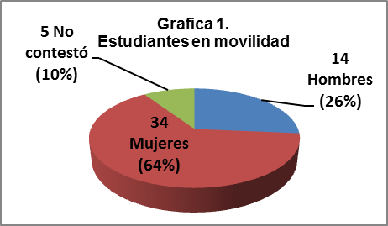
Respecto de la movilidad por sexo, los indicadores de Patlani reportan mayor movilidad de mujeres que de hombres en ambos períodos, en promedio 54.5% y 45.5% respectivamente. Este fenómeno se replica en los estudiantes del CUCSH (Gráfica 1):

Hay etapas propicias en la vida de las personas para realizar sus proyectos; la etapa de la movilidad estudiantil es durante el curso de la carrera. Los estudiantes participantes en este estudio cursaban las siguientes carreras entre los años 2017 y 2020, rango que comprende el período cuando ellos vivieron la experiencia de movilidad:
Tabla 1. Carrera de estudiantes en movilidad 2017-2020
CUCSH, Universidad de Guadalajara

Derecho o Abogado | 15
Relaciones internacionales | 12
Letras hispánicas | 9
Docencia inglés (peruanos) | 5
Antropología | 4
Filosofía | 1
Sociología | 1
Trabajo social | 2
Historia | 1
Estudios políticos y de gobierno | 1
Mercadotecnia | 1
Mediación lingüística y cultural (Italiana) | 1
Total | 53

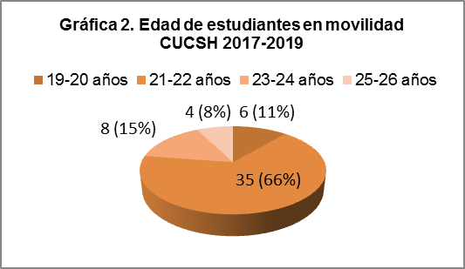
Las edades que reportan haber tenido los estudiantes durante su experiencia de movilidad van de los 19 a los 26 años. En la Gráfica dos puede verse que 6 estudiantes tenían entre los 19 y 20 años (11.32%); 35, entre 21 y 22 años (66%); 8 entre 23 y 24 (15%) y 4 estudiantes tenían entre 25 y 26 años de edad (8%). Éstas son las edades en las que los estudiantes normalmente cursan su licenciatura o pregrado, además de ser una edad propicia para la diversidad de aprendizajes que ellos viven en la experiencia de movilidad y coincide con las edades del estudio de Corbella & Elías (2018) acerca de los factores que inciden en la decisión de elegir un país como destino de movilidad académica (en su caso, Argentina).
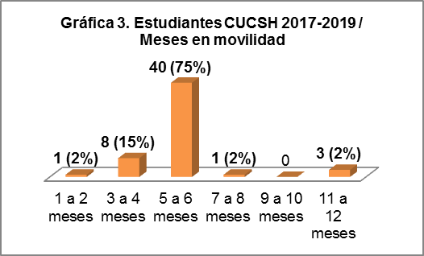
La duración de la movilidad académica se define en los programas institucionales que la organizan. La movilidad nacional tiene una duración entre 2 y 6 meses y la movilidad internacional de 5 a 12 meses, aunque el promedio suele ser de 5 a 6 meses. Esta temporalidad es la que reporta la mayoría de los estudiantes participantes en el estudio 40/53, que es el 75% (véase la Gráfica 3 para mayor detalle). Aquí es necesario aclarar que de los 53 estudiantes de la muestra, 44 concluyeron el tiempo de la experiencia y nueve debieron suspenderla debido a la pandemia causada por el SARSCOV-2 en 2019, por lo que debieron regresar a casa antes de lo previsto.
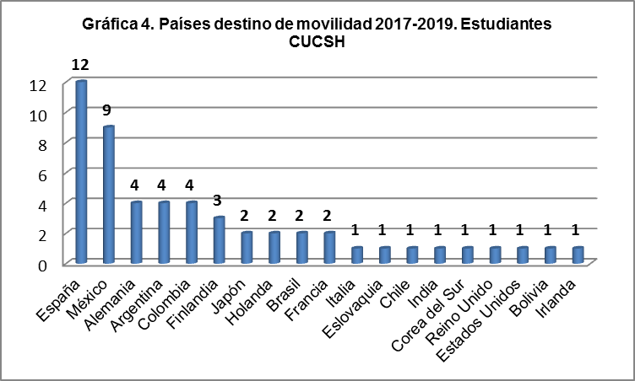
Tal como se mencionó renglones arriba, de los estudiantes participantes en la muestra 6 eran extranjeros (5 procedentes de Perú y 1 de Italia), cuyo destino de movilidad entrante fue el Centro Universitario de Ciencias Sociales y Humanidades (CUCSH), de la Universidad de Guadalajara, México. En contraparte, los países de destino de los estudiantes mexicanos fueron 19; En la Gráfica 4 se puede observar que seis son los países destino de habla hispana, los cuales recibieron a 30 estudiantes, lo que representa el 56.6% del total de la muestra. Por lo que se presume que el idioma puede ser determinante en la decisión del país de destino y, aunque el cuestionario no incluyó la pregunta del porqué se eligió el país, ahora se valora como pregunta necesaria para comprender mejor el proceso de decisión sobre el destino de la movilidad, lo que no exenta del conocimiento de otro idioma a quienes optaron por la experiencia de movilidad internacional en un país de habla hispana. Sin embargo, el dato es significativo y se pueden aventurar una conjetura al respecto: el conocimiento de la lengua supone la seguridad implícita de comunicación eficiente en un contexto novedoso y desconocido; aunque puede haber otras razones, además del idioma (Corbella & Elías, 2018), como afinidad sociocultural, atractivos turísticos, localización geográfica, clima. Los 23 estudiantes restantes, necesariamente debieron contar con habilidades comunicativas en otra lengua como base de su experiencia. Más adelante mencionarán que su estancia en el extranjero les ayudó a perfeccionar el idioma.
Al ser un programa institucional, la movilidad académica da a los estudiantes la garantía del respaldo de la universidad emisora, así como de la universidad receptora. La Tabla 2 muestra las universidades receptoras de los estudiantes de movilidad saliente del CUCSH, más los seis extranjeros recibidos en este campus universitario. Un total de 42 universidades recibieron a los 53 estudiantes del estudio. Se puede inferir que los estudiantes no viajan en grupo, sino que el procedimiento, el viaje y la estancia tienen carácter individual, aunque en la universidad receptora puedan coincidir estudiantes de la misma nacionalidad y conocerse allá, mas no antes. 36 estudiantes de la muestra no tuvieron compañeros de la universidad de origen, lo cual los expone a sus propias competencias para el aprendizaje sin refugiarse en la seguridad que otorga la compañía cultural.

Tabla 2. Universidades receptoras de estudiantes en movilidad, CUCSH, 2017-2019
Universidad | No. Estudiantes | Universidad | No. Estudiantes
U. Almería, España | 3 | U. Buhh, Reino Unido | 1
U. de Oviedo, España | 2 | U. Hosei, Japón | 1
U. Köln, Alemania | 2 | U. La Salle, Colombia | 1
U. Ultrech, Holanda | 2 | U. Korea, Corea del Sur | 1
U. de Lyon, Francia | 1 | U. Augsburg, Alemania | 1
Easternfinland, Finlandia | 1 | U. Lille, Francia | 1
U. de La Coruña, España | 1 | U. Aichi, Japón | 1
UCES, Argentina | 1 | U. Zilina, Eslovaquia | 1
U. Lleida, España | 1 | U. de la Pampa, Argentina | 1
U. Jÿvaskÿla, Finlandia | 1 | U. Gulu, Finlandia | 1
U. Cantabria, España | 1 | U. Campinas, Brasil | 1
U. Burgo, España | 1 | Washington Center, USA | 1
CM de Cundinamarca, Colombia | 1 | U. Aconcagua, Argentina | 1
U. Murcia, España | 1 | UnCuyo, Argentina | 1
U. Zaragoza, España | 1 | U. Santiago, Chile | 1
UC. Paraná, Brasil | 1 | U. Javeriana, Colombia | 1
U. San Fco Xavier, Bolivia | 1 | U. Pablo de Olavide, España. | 1
U. Antioquia, Colombia | 1 | University College Cork | 1
Tata of Social Science , India | 1 | U. Guadalajara | 6
U. Mannheim, Alemania | 1 | UNAM | 2
U. Ca´Foscari, Italia | 1 | U. Veracruzana | 1
Total: 42 Universidades receptoras |  | 53 estudiantes en movilidad internacional
De esta misma muestra, 3 estudiantes mexicanos vivieron movilidad nacional: dos en la Universidad Nacional Autónoma de México y uno en la Universidad Veracruzana. La movilidad académica nacional favorece experiencias de aprendizaje principalmente académicas relacionadas con el plan de estudio, nivel académico de la carrera y didácticas específicas, así como prácticas culturales docentes y estudiantiles, más que experiencias intensas de choque cultural e impacto emocional que sí suelen presentarse en la movilidad internacional.
Un aspecto clave en la movilidad es el costo. ¿Cuál es el costo por un semestre de intercambio? No hay una respuesta única para esta pregunta, pero sí aproximaciones de los expertos. Para los estudiantes que desean tener una experiencia internacional, conocerlo tiene principal importancia, porque es base para establecer la posibilidad y la planeación del mismo. El costo de la movilidad no está estandarizado debido a la diversidad de variables económicas, costo de vida entre los países de origen y destino, así como de la paridad monetaria. Para EF (Education First), una fórmula para calcular lo que se pagaría en diciembre de 2019 por un semestre, sería: Precio por semana (USD $600/Semana) + dinero para gastos (Razonable USD $110.00/Semana) + vuelo + seguro + visa. Total: USD $710/Semana x 25 semanas al semestre = USD $17,750, aproximadamente. Con una paridad de $20.50 pesos por dólar, en marzo de 2021 = $363,875 pesos mexicanos + vuelo + seguro + visado.
LR, la Compañía de Seguros La República, de Colombia, en diciembre de 2017 calculó un aproximado de manutención mensual por alimentación y transporte, en Francia (USD $695), Reino Unido (USD $1,353), España (USD $688) y Estados Unidos (USD $1,299). Convertidos a pesos mexicanos, con una paridad de 20.50 por dólar, este sería el costo por mes y semestre en cada país, respectivamente: Francia ($14,247.5 x 6 meses = $85,485 pesos), Reino Unido ($27,636.5 x 6 meses = $166,414 pesos), España ($14,104 x 6 meses = $84,624 pesos) y Estados Unidos ($26,629.5 x 6 meses = $159,777 pesos). A estas cifras habrá que agregar costo de vuelos, seguros y visas.
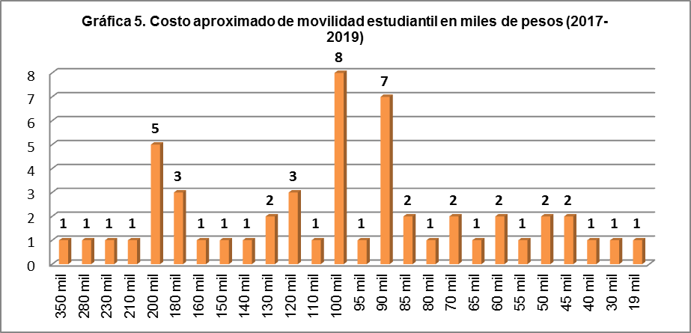
Las cifras aproximadas por un semestre de intercambio internacional que ofrecen EF y LR tienen una notable diferencia entre sí. ¿A qué se debe? EF incluye los pagos de colegiatura y LR no. Para los estudiantes que conforman la muestra, el costo del intercambio osciló entre los 19 mil y los 350 mil pesos en los años 2017 a 2019. Treinta y tres estudiantes caen en el rango entre los 90 mil y los 200 mil pesos, las cuales son relativamente coincidentes con las cifras de LR, como se puede apreciar en la Gráfica 5.
Los datos de la Gráfica 5 son los reportados por los estudiantes del CUCSH. Los estudiantes con proyecto de movilidad pueden preguntarse de dónde obtendrían los recursos para realizarla. Una de las grandes ventajas de pertenecer a una Institución de Educación Superior es la posibilidad de obtener becas para disminuir el peso económico a las familias de los estudiantes. La Coordinación General de Cooperación e Internacionalización (CGCI), dependiente de la Vicerrectoría Ejecutiva de la Universidad de Guadalajara, coordina entre otras actividades la de movilidad académica para estudiantes. Además, les provee información para la obtención de recursos económicos públicos o privados a través del Programa de Apoyo Económico Para la Movilidad Internacional, con la finalidad de que los estudiantes obtengan beca para solventar total o parcialmente los gastos durante su estancia académica, como hospedaje, alimentación, seguro de gastos médicos, transporte local, útiles escolares, entre otros (23 de marzo de 2021, http://www.cgci.udg.mx/es/estudiantes/programas_movilidad/programa_ae).
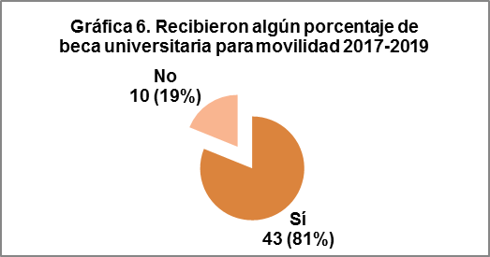
En la Gráfica 6 puede verse que de los 53 estudiantes participantes en la muestra, 43 de ellos (81%) recibieron beca universitaria para movilidad y 10 estudiantes (19%) no, por lo que éstos debieron buscar apoyo económico de la familia para la totalidad de los gastos, según lo representa la Gráfica 7, que también da cuenta del porcentaje de apoyo económico que los estudiantes recibieron de su familia: 11 estudiantes recibieron el 75%, 12 estudiantes obtuvieron el 50%, 13 estudiantes, el 25% y 7 estudiantes no recibieron o no requirieron apoyo económico de parte de su familia.
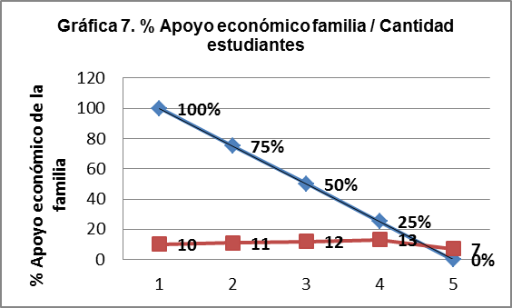
La Universidad y la familia son instituciones clave como soporte y respaldo que posibilita la movilidad estudiantil: la familia como respaldo moral y económico y la universidad como soporte académico y económico, también, sin las cuales no sería posible para los estudiantes vivir esta experiencia internacional o nacional de desarrollo personal y formación profesional. En cuanto a experiencias relacionales y emocionales, los seres humanos establecen vínculos afectivos entre sí que impactan los estados anímicos y los comportamientos personales y sociales, así como las posibles decisiones a tomar en momentos críticos.
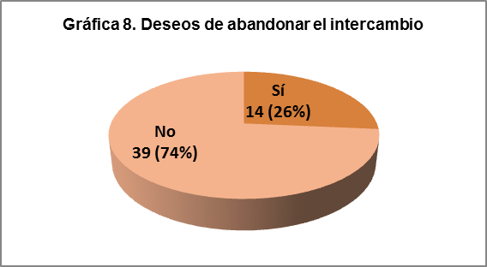
La experiencia internacional supone una serie de ajustes personales que los estudiantes deben hacer en su proceso natural de migración, los cuales pueden causar una diversidad de reacciones impulsoras para la permanencia o para el abandono de la experiencia de movilidad. Se preguntó a los estudiantes si en algún momento de su estancia tuvieron deseos de abandonar el intercambio y se encontró (Gráfica 8) que poco más de la cuarta parte de los estudiantes 14 estudiantes sí tuvieron el deseo de abandonar el intercambio (26%), en tanto que 39 de ellos no (74%). Algo a considerar es que si bien 14 estudiantes tuvieron el deseo de abandonar la experiencia, ninguno lo hizo; aunque, además de ser una decisión difícil, no es fácil hacerlo de cara a la representatividad institucionalidad que ostentan, ya que durante su estancia en el extranjero no se representan a sí mismos, sino a la universidad de la que son parte. Renglones arriba se hizo el apunte de que nueve estudiantes se vieron obligados a abandonar el intercambio por causa de la reacción internacional de los gobiernos ante la pandemia, mas no porque hayan tenido deseos de hacerlo.
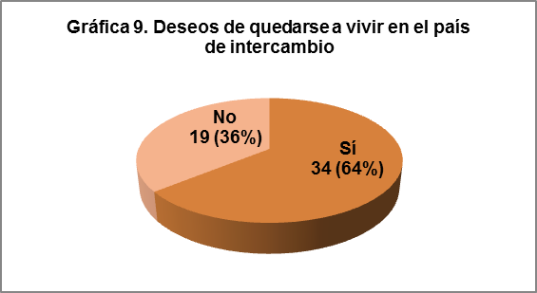
Por otra parte, para los estudiantes existe la tentación de quedarse a vivir en el país destino. La conversión de movilidad temporal por permanencia ilimitada, o el retorno al país destino de intercambio ha sucedido con gran cantidad de estudiantes en el mundo. En el caso de este estudio, la Gráfica 9 muestra que 34 estudiantes manifestaron haber tenido deseos de quedarse a vivir en el país de intercambio (64%), mientras que 19 estudiantes (36%) reportaron no haber tenido ese deseo. Más adelante se verán las razones de unos y otros respecto de este fenómeno.
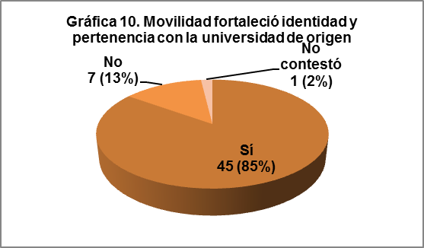
Es de suponer que vivir una experiencia de movilidad internacional o nacional presencial fortalece la identidad y la pertenencia con la institución que proveyó la oportunidad de realizarla, más aún cuando por su medio el estudiante obtuvo un recurso económico para tal fin. Una pregunta de interés en la investigación fue si la experiencia de movilidad fortaleció o no la identidad y pertenencia con la universidad de origen. Los resultados son que en 45 estudiantes (85%), sí se fortaleció la identidad, 7 (13%) reportaron no haberla fortalecido y 1 (2%) omitió la respuesta (Gráfica 10). Más adelante se verán con detalle las categorías que sustentan este aspecto.
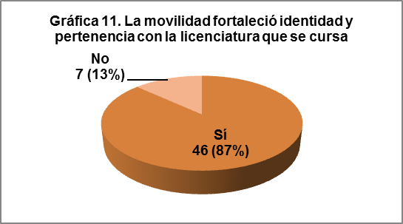
Lo mismo ocurre en relación con la carrera que se cursa. La experiencia de compartir estudios afines a la licenciatura que se cursa con jóvenes de otras nacionalidades y culturas supone un incremento en el arraigo y fortalecimiento de la identidad y pertenencia con el programa académico. La Gráfica 11 da cuenta de que para 46 jóvenes (85%) la experiencia de movilidad sí las fortaleció y para 7 no (13%). Curiosamente, los siete estudiantes que respondieron negativamente al fortalecimiento de la identidad y la pertenencia con la universidad de origen y con el programa la licenciatura que se cursa, están dentro de los diez estudiantes que no obtuvieron beca universitaria. Una conjetura simple pudiese relacionar la carencia del apoyo económico institucional con la expresión negativa respecto del fortalecimiento de la identidad con la universidad y con el programa académico.
A continuación se expondrán aspectos de índole cualitativa en los resultados de la investigación sobre la experiencia de movilidad. Aspectos categorizados a las respuestas relacionadas con principales dificultades vividas, principales aprendizajes de la experiencia, deseos de abandonar el intercambio, deseos de permanecer en el país anfitrión; además las relacionadas con el fortalecimiento de la identidad y la pertenencia con el programa académico y con la universidad de origen.

Dificultades vividas
Realizar una experiencia de movilidad supone enfrentar y resolver una serie de dificultades a resolver antes, durante y al regreso de la experiencia de movilidad. Estas dificultades son fundamentales en el aprendizaje obtenido. Los estudiantes reportaron haber tenido las siguientes dificultades predominantes:
- Problemas administrativos consistentes en el desconocimiento puntual de trámites y procedimientos en la universidad receptora y falta de seguimiento y de comunicación con la universidad de origen respecto de cartas de aceptación y vínculos de contacto. Los estudiantes reportan la necesidad de contar con un seguimiento cercano y puntual en los trámites, ya que si bien logran superar las deficiencias que suelen cometer por desconocimiento, es necesario un seguimiento institucional más cercano.
- Problemas económicos relacionados con el retraso en la recepción de los recursos de la beca, lo cual obligaba a los estudiantes gestionar recursos con la familia u otros. Paridad monetaria, debido a la asignación de la beca en pesos, no en dólares. Costo de la vida en otros países en relación con hospedaje, comida y servicios. Los informantes comentaron que de haber sabido de los retrasos en los pagos de las becas hubieran previsto contar con los recursos de los que carecieron en su momento por falta de información precisa. Ellos desconocen las reglas de operación de los presupuestos y los tiempos de liberación de los recursos asignados, por lo que una información más precisa en este aspecto les hubiese sido de gran utilidad para evitar la incertidumbre de ellos y de sus familias y evitar poner a la familia en la urgencia de conseguir los recursos y hacérselos llegar.
- Integración cultural respecto de las costumbres en las formas de pensar y actuar de otros, los ingredientes de la comida y los horarios de alimentación, comunicación (sentidos y significados de expresiones idiomáticas), horarios de actividades, adaptación a las formas y estilos de vida en un país extraño y con personas de distintas nacionalidades y creencias. A decir de los informantes, la experiencia de choque cultural les impactó al inicio hasta que vivieron, más pronto que tarde, el proceso de adaptación; pero, a la vez, generó en ellos comprensión y aceptación de las diferencias; además de tolerancia y apertura ante la diversidad de la otredad.
- Además de los ajustes a la vida personal que les cambió, literalmente, de un día para otro, les sobrevino un proceso intenso de adaptación a la nueva forma de vida y al extraño entorno del que ya formaban parte. Sin embargo, un aspecto de fuerte impacto en su emocionalidad fue el sentimiento de nostalgia por la familia, aunados a sentimientos de soledad en la distancia, no obstante contar con medios de comunicación accesibles con la palma de la mano gracias a la tecnología. Los estudiantes comentaron que no se sabe qué tanto se está preparado para vivir los sentimientos de nostalgia y soledad sino hasta que se viven y no se tiene cercana a la familia ni a los amigos. En contraparte, lo que les ayudó a superar estos sentimientos fue la emocionalidad de la novedad y las nuevas relaciones de amistad que comenzaron a tejer con los compañeros que también acudían a la universidad anfitriona o a los “roomies” de la casa o de la habitación que compartían. .
- Dificultades prácticas por el desconocimiento natural de la ciudad destino. La primera dificultad es conseguir el hospedaje a la distancia, el cual ahora se les facilita mucho con base en el manejo de la tecnología, las redes de información y el uso de aplicaciones y plataformas. Una vez establecidos en la ciudad, las dificultades se relacionan con el desconocimiento de rutas y medios de transporte y la ubicación de centros comerciales para la adquisición de insumos básicos, las cuales solventan mediante el diálogo y el conocimiento paulatino del entorno y la ciudad. Finalmente, climas extremosos con recursos económicos escasos para enfrentarlos. Los estudiantes manifiestan que la solidaridad entre ellos y la generosidad de sus compañeros les ayudó en diversas ocasiones.
- Adentrarse a un sistema educativo distinto al que se ha estado toda la vida conlleva adaptaciones emergentes en la academia, por ejemplo, a las modalidades de los cursos, estilos docentes y didácticos, normas y criterios de evaluación de los cursos. Este proceso inicial llevó a los estudiantes a considerar, con base en la percepción de la dificultad que les costó la adaptación, que el nivel académico de la universidad receptora es más alto que el de la universidad emisora.
- Finalmente, una coincidencia en los estudiantes una vez que retornaron de la experiencia internacional, fue el sentimiento de nostalgia por el país anfitrión. La mayoría expresó deseos de volver algún día. Este sentimiento de nostalgia es natural ante la mezcla de recuerdos y emociones por los acontecimientos vividos, el asombro y admiración por las novedades y sorpresas, los vínculos de relación y amistad con personas en situaciones similares y sentimientos encontrados de alegría y tristeza por la pérdida de lo vivido.
Aprendizajes
La experiencia de movilidad no contiene sólo aprendizajes académicos y curriculares, sino, quizás todavía más importantes, los que extracurricularmente desarrollaron en ellos habilidades de crecimiento personal como base para su desempeño profesional. Los estudiantes afirmaron que la experiencia les proveyó de los siguientes aprendizajes:
- Desarrollo de un crecimiento personal y emocional que posiblemente hubieran tardado algunos años en obtener. En cambio, la experiencia les intensificó madurez y, con ello, un mejor equilibrio emocional.
- Ampliación de los horizontes culturales y de la visión del mundo. Vivir en otro país e interactuar con jóvenes de otras nacionalidades y culturas les hizo darse cuenta de que la cortedad de horizontes refuerza los prejuicios y los errores cognitivos. “El mundo es más grande que la cotidianidad que vivo en mi país”, comentó una estudiante. Uno más apuntó: “Te abre el panorama para no quedarte sólo en Guadalajara.”
- Desequilibrio personal de la zona de confort. La experiencia internacional les rompió esquemas y desequilibró su vida cotidiana. Además les permitió ver a México desde la distancia y desde otras miradas: “Es valioso salirse de tu zona de confort. Darte cuenta de lo malo que hemos normalizado en México”, o bien, “Ver cómo nos ven [ellos] y tratar de entender[los]”. Conocer el país de origen desde la distancia les sirvió de referente y de confrontación acerca de la normalización de la cultura de muerte que ha sido impuesta a los mexicanos.
- Enfrentamiento y superación de las incertidumbres. En el capítulo V de Los siete saberes necesarios para la educación del futuro, Edgar Morin (1999), insiste en la necesidad de saber enfrentar las incertidumbres en la diversidad de formas en la que se presentan. Reconocer la presencia de lo incierto y asumir la indefinición de marcos contextuales abiertos, incrementó la confianza de los estudiantes en sí mismos y fortaleció su independencia personal.
- Relacionado con el inciso c del apartado sobre las principales dificultades vividas, los estudiantes ven como aprendizaje la mejora en su capacidad de adaptación a lo nuevo y tolerancia de las diferencias humanas que generan incertidumbres ante la “certeza” del conocimiento. La tolerancia es un aprendizaje indispensable para la sana convivencia humana que la experiencia internacional les proveyó.
- Uno de los grandes aprendizajes de vivir solo es el de asumir la responsabilidad personal en la administración de los recursos. Los estudiantes afirman que aprendieron a controlar sus gastos variables entre los consumos personales de alimentación, transportes, gustos y viajes de turismo para poder sobrevivir. Los gastos fijos se presupuestaban con seguridad, no así los gastos variables en los que debían ser más cuidadosos.
- Los aprendizajes curriculares relativos a los contenidos académicos también fueron mencionados como una ampliación de conocimiento de contenidos sobre lo que se estudia en otros países en carreras similares. De igual manera, este aprendizaje les sirvió de confrontación respecto del nivel académico en México como más alto, igual o más bajo. Sin embargo, predominó la afirmación de que en las universidades del extranjero el nivel académico es más alto que el de la universidad de origen. Más allá de darse cuenta de que el nivel académico de la universidad es algo en lo que no pueden influir directamente, expresaron que sí pueden comprometerse con su nivel de aprendizaje personal para una mejor formación profesional.
- Un aprendizaje que se afirmó reiteradamente en los estudiantes que estuvieron en países de idioma distinto al español fue el perfeccionamiento del idioma como un aprendizaje relevante al desarrollar de menos a más la fluidez de las habilidades comunicativas, in situ.
Abandonar la experiencia
Como se expuso anteriormente, la experiencia de movilidad internacional supone vivir dificultades que pueden generar deseos de abandonar la experiencia y regresar al país de residencia. La Gráfica 8 expone que 14 estudiantes respondieron que sintieron deseos de abandonar (26%) y 39 que no (74%). Las razones de unos y otros fueron las siguientes:
- Razones del porqué sí:
  - Sentimientos de soledad y melancolía a la distancia por la familia y los amigos, aunados al choque cultural y fricciones con compañeros de intercambio.
  - Falta de recursos económicos por los costos de vida y sentir ser una carga económica para la familia.
  - Sensación de no estar preparado ante la exigencia del currículo.
  - Problemas de alimentación y de salud.
Estas razones se clasifican en emocionales, económicas y sanitarias, pero predominan las de orden emocional. Los sentimientos de soledad, melancolía, conflicto e inseguridad son emocionales. La “sensación de no estar preparado ante la exigencia del currículo”, saber que no se sabe o creer que no se sabe, provoca sentimiento de inseguridad cognitiva y temor ante la posible exposición a la vergüenza, aunque ésta de hecho nunca ocurra. Incluso, la falta de recursos económicos puede generar alteración emocional en la “sensación de ser una carga económica para la familia”, como lo expresaron algunos estudiantes, por ejemplo. Los problemas de salud pueden ser consecuencia de la emocionalidad o generarla, o tener causalidad bidireccional. El 26% de los participantes expresó que tuvo deseos de abandonar la experiencia, pero ninguno de ellos lo hizo. Esto significa que enfrentaron sus sentimientos y se sobrepusieron a su emocionalidad.
- Razones del porqué no:
  - Armonía en la relación con los compañeros y amistades nuevas.
  - Conocimiento de la diversidad cultural y oportunidad de viajar a otros países. Aprendizajes novedosos cotidianos.
  - Ilusión y meta por vivir el intercambio. No desistir.
  - Obligación de reembolso de los recursos por abandono.
  - Gusto mayor por el país receptor que por el de origen. Sensación de seguridad, amistad y felicidad.
En las razones del porqué no tuvieron deseos de abandonar la experiencia se encuentran factores emocionales, cognitivos y racionales. Hay emocionalidad en la armonía de las relaciones humanas, la ilusión del intercambio, el gusto por estar en un país que además genera la sensación de seguridad, amistad y felicidad. Incluso hay emocionalidad en los aprendizajes novedosos cotidianos. El factor cognitivo se manifiesta en la expresión del conocimiento por la diversidad cultural y la oportunidad de los viajes. Y el factor racional lo muestra el cálculo del reembolso de recursos en el caso de abandonar la estancia.

Quedarse a vivir en el país anfitrión

En las experiencias de movilidad suele haber una fascinación por el país en el que la estancia es transitoria, de ahí la pregunta en este sentido. ¿Tuviste deseos de quedarte a vivir en el país anfitrión? La Gráfica 9 muestra que 34 estudiantes respondieron que sí (64%) y 19 no (36%). Las categorías encontradas son las siguientes:
- Razones para el por qué sí:
- Mayor seguridad, infraestructura en servicios y calidad de vida.
- Mejores oportunidades de desarrollo académico, profesional y personal
- Mejores salarios que en el país de origen.
- Mejor nivel académico que en el país de origen.
- Diversidad cultural y mejor organización social.
- Razones para el por qué no:
- Clima, comida y cultura.
- Melancolía por la familia y los amigos del país de origen.
- Costo de la vida en los países receptores.
Todas las respuestas dadas son producto de un ejercicio comparativo entre el país de origen y el país anfitrión en cuanto al estilo y calidad de vida, cultura, economía, costos, oportunidades para el desarrollo profesional, sistema educativo y organización social entre otros aspectos. Entre las razones más reiteradas para quedarse en el país anfitrión es la sensación de seguridad y las oportunidades de desarrollo profesional, lo cual obedece a la inseguridad que se vive en México y a la limitada oferta de desarrollo profesional en comparación con los países anfitriones en el intercambio. Por otra parte, el costo de la vida, el clima, la cultura distinta, la comida y la nostalgia por el país de origen le dan peso a no quedarse a vivir en el país de origen. Y no se trata de que se queden o no, sino de la posibilidad de ganancia social que se obtienen mediante la “circulación de cerebros o ganancia de cerebros”, como lo llama Oppenheimer (2010) cuando los jóvenes salen a estudiar a universidades fuera del país. El mundo globalizado hoy ofrece oportunidades para el desarrollo científico, tecnológico, económico y social mediante la movilidad internacional estudiantil.
Identidad y pertenencia con la universidad de origen
La movilidad internacional tiene varias aristas que se conjugan en la experiencia personal. No es sólo un trámite ni sólo una estancia temporal, tampoco es una vivencia personal desligada de la institución a la que se pertenece, sino que la persona y la institución se vinculan estrechamente, porque los estudiantes representan a la institución durante su estancia en el extranjero. Por ello la pregunta acerca de si la movilidad fortaleció su identidad y pertenencia con la universidad de origen. La Gráfica 10 muestra que 45 estudiantes respondieron que sí (85%), 7 que no (13%) y 1 no contestó (2%). Las razones fueron:
- Razones de por qué sí:
  - Asunción de la representatividad universitaria. Se está en otra universidad como representante institucional de la universidad de origen y no a título personal. Este aspecto lo tuvieron claro los estudiantes,
  - Valoración del apoyo y el respaldo institucional para vivir la experiencia, sin el cual ésta no hubiese sido posible. Los estudiantes expresan sentir gratitud a la universidad por haberles dado la oportunidad del intercambio.
  - Orgullo de que la universidad de origen es reconocida y admirada en otros países. La mayoría de los estudiantes manifestó abiertamente sentir orgullo de pertenecer a la Universidad de Guadalajara.
  - Reconocimiento del prestigio académico que tiene la universidad de origen en distintas latitudes del planeta y la existencia de convenios internacionales de colaboración en favor de los estudiantes que otras universidades nacionales no tienen.
- Razones de por qué no:
  - Falta de seguimiento y atención a los estudiantes en movilidad de parte de la universidad de origen. Hubo estudiantes que se sintieron abandonados: “Porque me sentí sola, no apoyada por la institución, la verdad”, “En cuanto te vas “dejas” de existir para la universidad, nunca se preocupan por ti y ni los correos contestan.”
  - Otros estudiantes fijan su atención en deficiencias existentes en la universidad de origen, respecto del nivel académico, métodos didácticos e infraestructura.
Identidad y pertenencia con la carrera
Finalmente, la misma pregunta anterior fue enfocada a si la movilidad la fortaleció la identidad y pertenencia con la carrera o programa académico que se cursa en la universidad de origen. El 87% respondió que sí (46 estudiantes) y el 13% que no (7 estudiantes). Véase la Gráfica 11:
- Razones de por qué sí:
  - Reafirmó la carrera que se estudia con la certeza de haber sido la mejor elección.
  - Adquisición de conocimientos nuevos que no se hubieran obtenido sin la movilidad, como conocimiento y ampliación de horizontes profesionales internacionales.
  - Sentir orgullo de pertenecer a la Universidad de origen.
  - Satisfacción por los resultados de la experiencia.
  - Desarrollo de habilidades personales y profesionales que no se hubiera logrado sin la experiencia, como autoconocimiento, autocontrol, decisiones urgentes, perfeccionamiento del idioma extranjero, mejora de competencias comunicativas, organización, administración de recursos.
  - Valoración del plan de estudios de la carrera en la universidad de origen.
- Razones de por qué no:
  - El contexto internacional favoreció la rectificación de carrera y confirmó un cambio de horizontes profesionales en siete estudiantes.
Este último punto arroja proporciona información relevante en dos sentidos: el primero es el afianzamiento y la confirmación de la elección de la vocación profesional, el desarrollo de competencias diversas y la satisfacción de la apertura de horizontes profesionales. En segundo lugar, que la movilidad internacional sirve, incluso, para darse cuenta de que la carrera que se cursa en realidad no es la que se quiere ejercer profesionalmente, lo cual implica la rectificación de la vocación profesional. Este acto de caer en cuenta de la necesidad de rectificación también puede considerarse como un factor de éxito y una ganancia en la inversión, por lo que no debe considerarse como una pérdida o fracaso, sino como un gran aprendizaje.

Conclusiones
La movilidad internacional es una decisión personal concordante con series complejas de entrecruces personales, familiares e institucionales que posibilitan su realización y de que dicha movilidad tiene su origen en una motivación intrínseca de los estudiantes que la buscan, la consiguen y la realizan, además se vincula con las aspiraciones personales y profesionales. Por una parte, corresponden a la motivación relevante para el aprendizaje y, por la otra, al modelo de proyecto de futuro en el que se ven a futuro.
El conjunto de factores que intervienen en la experiencia internacional crea nuevos significados no sólo de la vida académica, sino de los demás ámbitos que la conforman. Abre perspectivas, modifica actitudes y, por ende, comportamientos, lo cual significa que en cierto modo hay una modificación en la perspectiva de la visión del mundo en quien la vive.
La movilidad es un elemento de formación profesional que favorece el desarrollo acelerado de competencias personales y profesionales, dada la urgencia de decisiones a tomar en los asuntos inmediatos a atender durante la experiencia. También se supone la interacción de procesos cognitivos, afectivos, actitudinales y conductuales en los procesos vividos por los estudiantes, por lo que los aprendizajes se intensifican en cada uno de los ámbitos que conforman los procesos.
Es recurrente confirmar las estadísticas acerca de que son más mujeres que hombres las que salen del país a vivir una experiencia de movilidad académica internacional. Parece que este es un fenómeno mundial que en el futuro muy próximo enriquecerá el ámbito educativo con nuevas visiones y perspectivas.
Este estudio tiene la gran limitación de que por diversas causas no contó con la información del total de los estudiantes en movilidad, lo cual hubiera cubierto el universo de la experiencia; sin embargo se cumplió con la meta de contar con al menos 50 informantes para hacer la muestra más significativa. Hay una veta de continuidad en este campo.
La edad predominante de los estudiantes en movilidad es de 21 y 22 años, lo cual fortalece la formación personal y profesional de los participantes, así como la actualización curricular de los programas educativos de la universidad con base en el seguimiento y la recuperación de las experiencias académicas de los estudiantes internacionales.
Otra veta a investigar es por qué predominan los destinos de países de lengua hispana, aun cuando la mayoría de los estudiantes del centro universitario habla inglés u otra lengua. Tal vez entrelazar sus competencias duras y blandas con el dominio de una lengua distinta al español.
Un tema tabú en el área de las ciencias sociales y humanidades es la formación para la gestión de recursos económicos. Los estudiantes requieren saber más de los procedimientos para gestionarlos, de manera que se liberen del sentimiento de ser una carga económica para la familia y aprendan las formas de acceso a las instancias nacionales e internacionales para la consecución de fondos.
Si bien la movilidad internacional tiene sus grandes ventajas para la formación profesional, hay quien sostiene que genera una nueva brecha académica de inequidad entre quienes la realizan y quienes no la pueden llevar a cabo o se quedan al margen de la oportunidad (Ramírez & Ortega, 2018), por lo que se vuelve necesario pensar en alternativas para que la mayoría de los estudiantes puedan vivir esta experiencia.
La movilidad internacional tendrá adecuaciones y ajustes en el contexto de la pandemia. En el corto plazo se prevé una disminución de la movilidad presencial, pero un incremento de la internacionalización de currículo de manera virtual y a distancia mediante programas como eMOVIES, que es el Espacio de Movilidad Virtual en la Educación Superior para estudiantes de instituciones miembros de la Organización Universitaria Interamericana, OUI (18 de marzo de 2021, https://oui-iohe.org/es/emovies/), y NetACTIVE del programa Erasmus-Mundus para movilidad internacional virtual entre estudiantes de América Latina y Europa (18 de marzo de 2021, https://ec.europa.eu/programmes/erasmus-plus/about_es).
El incremento de estudiantes internacionales en la Universidad de Guadalajara hace necesario realizar investigaciones que den cuenta de los procesos vividos por los estudiantes antes, durante y posteriores a su experiencia académica internacional, así como del seguimiento que se les da de parte de las unidades de internacionalización de los centros universitarios y de los Departamentos donde cursan la carrera, cuyos resultados impacten las áreas de oportunidad de la formación profesional de los estudiantes.

Referencias
Bermúdez-Rico, R. E. (2015). La movilidad internacional por razones de estudio: Geografía de un fenómeno global. Migraciones internacionales, 8(1), 95-125. Recuperado de http://www.scielo.org.mx/scielo.php?script=sci_arttext&pid=S1665-89062015000100004&lng=es&tlng=es
Biggs, J. (2006). Calidad del aprendizaje universitario. Madrid: Narcea.
Corbella, V. I. & Elías, S. (2018), Movilidad estudiantil universitaria. ¿Qué factores inciden en la decisión de elegir Argentina como destino?, Perfiles Educativos, 40(160), 120-140. Recuperado de https://www.redalyc.org/jatsRepo/132/13258778008/html/index.html
Declaración de la Sorbona (1998). Declaración conjunta para la armonización del diseño del Sistema de Educación Superior Europeo, a cargo de los cuatro ministros de educación representantes de Francia, Alemania, Italia y Reino Unido. Paris: La Sorbona.
Declaración de Bolonia (1999). El espacio europeo de la enseñanza superior. Declaración conjunta de los ministros europeos de educación. Bolonia, Italia.
De Wit, H.; Jaramillo, I. C.; Gacel-Ávila J. & Knith, J. [Editores] (2005). Educación superior en América Latina. La dimensión internacional. Bogotá: Mayol.
EF (30 de marzo de 2021). ¿Cuánto cuesta irse de intercambio? Education First: https://www.ef.com.mx/blog/faq/cuanto-cuesta-irse-de-intercambio/#:~:text=El%20precio%20promedio%20que%20vas,los%20hay)%20y%20los%20seguros.
EE.VV (2007). Reflexiones y perspectivas de la Educación Superior en América Latina. Informe final –PryectoTuning- América Latina 2004-2007. Bilbao: Universidad de Deusto, Universidad de Groningen.
Forbes Staff (2017). Viajan al año 16,700 mexicanos para estudiar en el extranjero. Forbes México (28 de junio de 2017). Recuperado de https://www.forbes.com.mx/viajan-al-ano-16700-mexicanos-estudiar-extranjero/
Gacel, J. (2000). La dimensión internacional de las universidades mexicanas. Educación Superior y Sociedad (ESS) ISSN: 0798-1228 / ISSN: 2610-7759 (En Línea), 11(1), 121-142. Recuperado de https://www.iesalc.unesco.org/ess/index.php/ess3/article/view/135/129
Instituto Internacional para la Educación Superior en América Latina y El Caribe (18 de marzo de 2021). ¿Cómo afectará el COVID-19 a la movilidad académica
LR (27 de marzo de 2021). Esto cuesta estudiar en otro país. La República: https://www.larepublica.co/alta-gerencia/cuanto-debe-pagar-al-hacer-un-semestre-de-intercambio-2517941
Instituto Internacional para la Educación Superior en América Latina y El Caribe (26 de marzo de 2021) ¿Cómo afectará el COVID-19 a la movilidad académica internacional? IESALC: https://www.iesalc.unesco.org/2020/06/19/como-afectara-el-covid-19-a-la-movilidad-academica-internacional/
Luchilo, L. (2006). Movilidad de estudiantes universitarios e internacionalización de la educación superior. Revista iberoamericana de ciencia tecnología y sociedad, 3(7), 105-133. Recuperado de http://www.scielo.org.ar/scielo.php?script=sci_arttext&pid=S1850-00132006000100007&lng=es&tlng=pt.
Maldonado-Maldonado, A. [Coord] (2017) PATLANI Encuesta nacional de movilidad internacional estudiantil 2014/2015 y 2015/2016. México: ANUIES. Recuperado de http://obiret-iesalc.udg.mx/sites/default/files/publicaciones/73._patlani_2017.pdf
Marum-Espinosa, E. (2004). La movilidad de estudiantes, características y opiniones de los estudiantes extranjeros en Guadalajara, Jalisco, México. Perfiles educativos, 26(105-106), 143-158. Recuperado de http://www.scielo.org.mx/scielo.php?script=sci_arttext&pid=S0185-26982004000100007&lng=es&tlng=es
Morin, E. (1999). Los siete saberes necesarios para la educación del futuro. París: UNESCO
OCDE (2018). Panorama de la educación 2018. México. Documento en pdf. Recuperado de https://www.oecd-ilibrary.org/docserver/kppaex-es.pdf?expires=1615741410&id=id&accname=guest&checksum=7938587D6EDDC13AC529F10E97BB56C7
OCDE (2020). Panorama de la educación 2020. México. Documento en pdf. Recuperado de https://read.oecd-ilibrary.org/education/education-at-a-glance-2020_f5a2f565-es#page1
Oppenheimer, A. (2010) ¡Basta de historias! La obsesión latinoamericana con el pasado y las 12 claves del futuro. México: Debate.
Otero-Gómez, M.; Giraldo-Pérez, W. & Sánchez-Leyva, J. L. (2019). La movilidad académica internacional: experiencias de los estudiantes en Instituciones de Educación Superior de Colombia y México. Revista de la educación superior, 48(190), 71-92. Epub 10 de enero de 2020. Recuperado de http://www.scielo.org.mx/scielo.php?script=sci_arttext&pid=S0185-27602019000200071&lng=es&tlng=es.
Ramírez-Ramírez, A. & Ortega-Guerrero, J. C. (2018). ¿Quiénes son los estudiantes que hacen movilidad internacional? El caso de la Universidad Veracruzana. Revista Interamericana de Educación de Adultos, 40(1), 81-110. Recuperado de https://www.redalyc.org/jatsRepo/4575/457556162005/html/index.html
Sebastián, J. (2011). Dimensiones y métrica de la internacionalización de las universidades. Universidades. (51), 3-16. Recuperado de https://www.redalyc.org/html/373/37322089002/
Universidad de Guadalajara (23 de marzo de 2021) Programa de apoyo económico para la movilidad estudiantil. Universidad de Guadalajara: http://www.cgci.udg.mx/es/estudiantes/programas_movilidad/programa_ae
Universidad de Guadalajara (29 de marzo de 2021). Portal de programas educativos de pregrado. Movilidad internacional. Universidad de Guadalajara. http://www.pregrado.udg.mx/movilidad-internacional

